Data | Versiune | Autor | Comentarii
21.11.2022  28.11.2022  05.12.2022 | 0.1  0.2  0.3 | Ionaș Alex  Ionaș Alex  Ionaș Alex | Prima versiune  Cazuri de utilizare și listă de funcționalități  Modificare diagrama de use-case-uri

Cerinţele de sistem pentru
Sistem de gestiune pentru un lanț de farmacii

Cuprins
1 Introducere 2
2 Prezentarea generală a actorilor si a diagramelor use-case 2
3 Descrierea detaliată a actorilor si a diagramelor use-case 2
3.1 Actorii 2
3.1.1 Administrator 2
3.1.2 User 2
3.1.3 Vizitator 3
3.2 Diagramă use-case 3
3.2.1 Cazuri de utilizare pentru administrator 3
3.2.2 Cazuri de utilizare pentru clienți 3
3.2.3 Cazuri de utilizare pentru vizitatori 4
3.2.4 Diagramă cazuri de utilizare 4
4 Lista de Functionalitati 5

Introducere
Proiectul de față reprezintă un sistem de gestiune pentru un lanț de farmacii. Aplicația va conține o bază de date unde vor fi stocate datele utilizatorilor și farmaciilor. Utilizatorii vor interacționa cu sistemul printr-o interfață prietenoasă.

Prezentarea generală a actorilor si a diagramelor use-case
Actorii care vor interacţiona cu sistemul de faţă sunt de 3 tipuri:

Actor | Tip | Descriere
Administrator | Uman | Persoana care administrează/configurează sistemul
User autorizat (client) | Uman | Persoana care se foloseşte de sistem
Vizitator | Uman | Persoana care doar viziteaza, fara a avea opțiunea de a cumpara

Descrierea detaliată a actorilor si a diagramelor use-case

Actorii

Administrator
Tip: Uman

Descriere detaliată:

Administratorul va fi cel care va avea grijă de întreţinerea sistemului, configurarea acestuia, într-un cuvânt – administrarea sistemului. Acesta avea acces asupra datelor stocate în baza de date. Însă, pentru a avea acces la toate aceste facilităţi, administratorul va trebui sa se autentifice cu o parola. La sfârşitul sesiunii de lucru, acesta se va deautentifica de la sistem

Unde e utilizat:

- adăugare/ ștergere/ modificare produse
- adăugare/ ștergere/ modificare farmacii

User
Tip: Uman

Descriere detaliată:

User-ul, adică utilizatorul obişnuit, va putea să se înregistreze, și să efectueze comenzi.

Unde e utilizat:

- înregistrare ca utilizator;
- comanda produse;
- vizualizare produse;
- vizualizare date farmacii

Vizitator
Tip : Uman

Descriere detaliată:

Vizitatorul, adica utilizator temporar, va putea doar vizita magazinul si sa vizualizeze produsele, fara insa a putea cumpara un produs, va putea avea optiunea de intregistrare ca utilizator obisnuit.

Unde e utilizat:

- accesare magazin;
- inregistrate ca utilizator obisnuit;
- vizualizare pagina produse;

Diagramă use-case

Cazuri de utilizare pentru administrator

Descriere:

Iniţial administratorul se va autentifica în sistem prin intermediul unei parole după care acesta va putea face unul din task: introducerea de produse noi, actualizarea produselor, inserarea/ modificarea/ ștergerea de locații de farmacii.

Pre-condiţii şi post-condiţii:

Administratorul va trebui sa fie autentificat la sistem pentru a putea înfăptui aceste task-uri.

Cazuri de utilizare pentru clienți

Descriere:

Un user – utilizator obişnuit poate fi orice vizitator al site-ului, însă doar în urma creării unui cont de utilizator acesta va putea utiliza sistemul ca atare. Astfel, după crearea profilului şi autentificarea în sistem prin intermediul unei parole acesta va putea face unul din task-uri: cumpărare produs și adaugare de noi produse.

Pre-condiţii şi post-condiţii:

User-ul va trebui sa fie autentificat la sistem pentru a putea înfăptui task-urile legate de administrarea cheltuileilor, iar la final va trebui să se deautentifice.

Cazuri de utilizare pentru vizitatori

Descriere:

Un vizitator poate face unul din task-uri: viziualizare produse și se poate înregistra ca și un utilizator obișnuit.

Pre-condiţii şi post-condiţii:

Vizitatorul nu poate face nici o operatie, decât cea de vizualizare, până nu se înregistrează în contul pagini.

Diagramă cazuri de utilizare

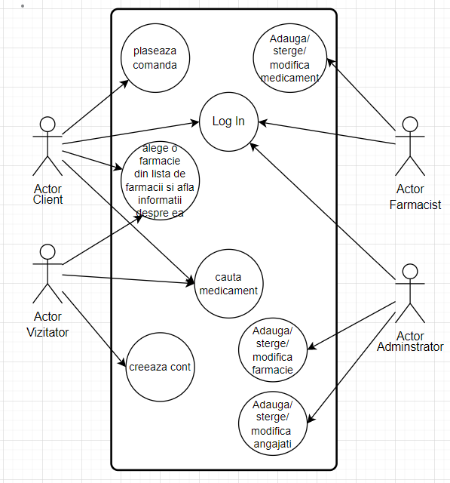

Lista de Functionalitati
4.1 Utilizatorul iși poate crea un cont de client, poate vizualiza produsele și informații despre farmacii.
4.2 Clientul poate vizualiza produse, informații despre farmacii, dar și efectua comenzi.
4.3 Administratorul poate adăuga/ modifica/ șterge produse și farmacii.
4.4 Vizitatorul poate să afle informații despre medicamente sau farmacii și să se înregistreze.

